lab 8

# Отчёт о выполнении лабораторной работы №8 Командная оболочка Midnight Commander

***Российский Университет Дружбы Народов***  
***Факульткт Физико-Математических и Естественных Наук***

***Дисциплина:*** *Операционные системы*

***Работу выполнял:*** Яссин мохамад аламин

*НКНбд-01-20*  
Москва - 2021г

В ходе изучения курса “Операционные системы” передо мной встал следующая задача:

Освоение основных возможностей командной оболочки Midnight Commander. Приобретение навыков практической работы по просмотру каталогов и файлов; манипуляций с ними.*

Данная задача была разбита на следующие подзадачи: - работать с файлами через интерфейс Midnight Commander - работать с файлами через текстовый редактор Midnight Commander

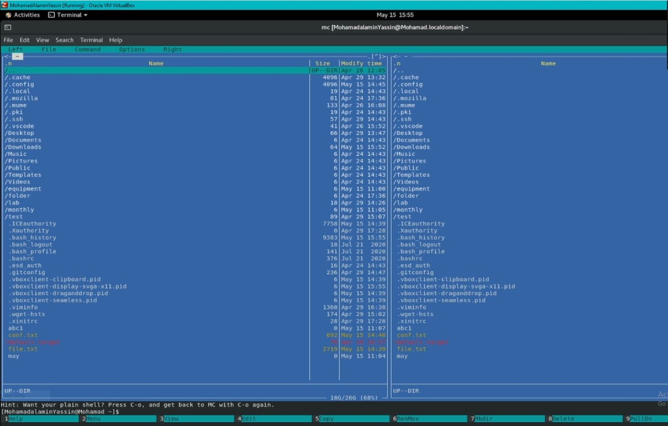 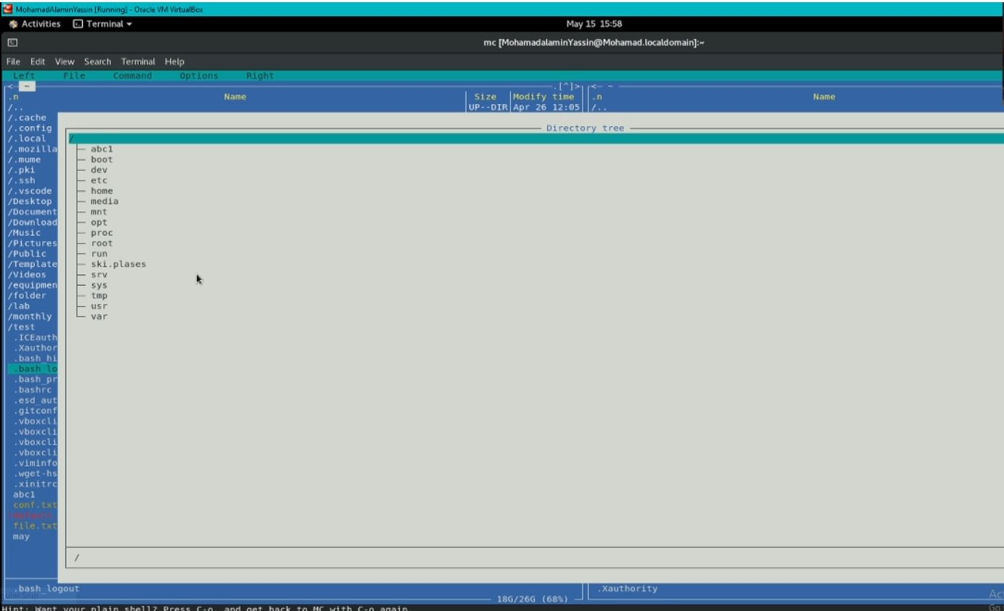 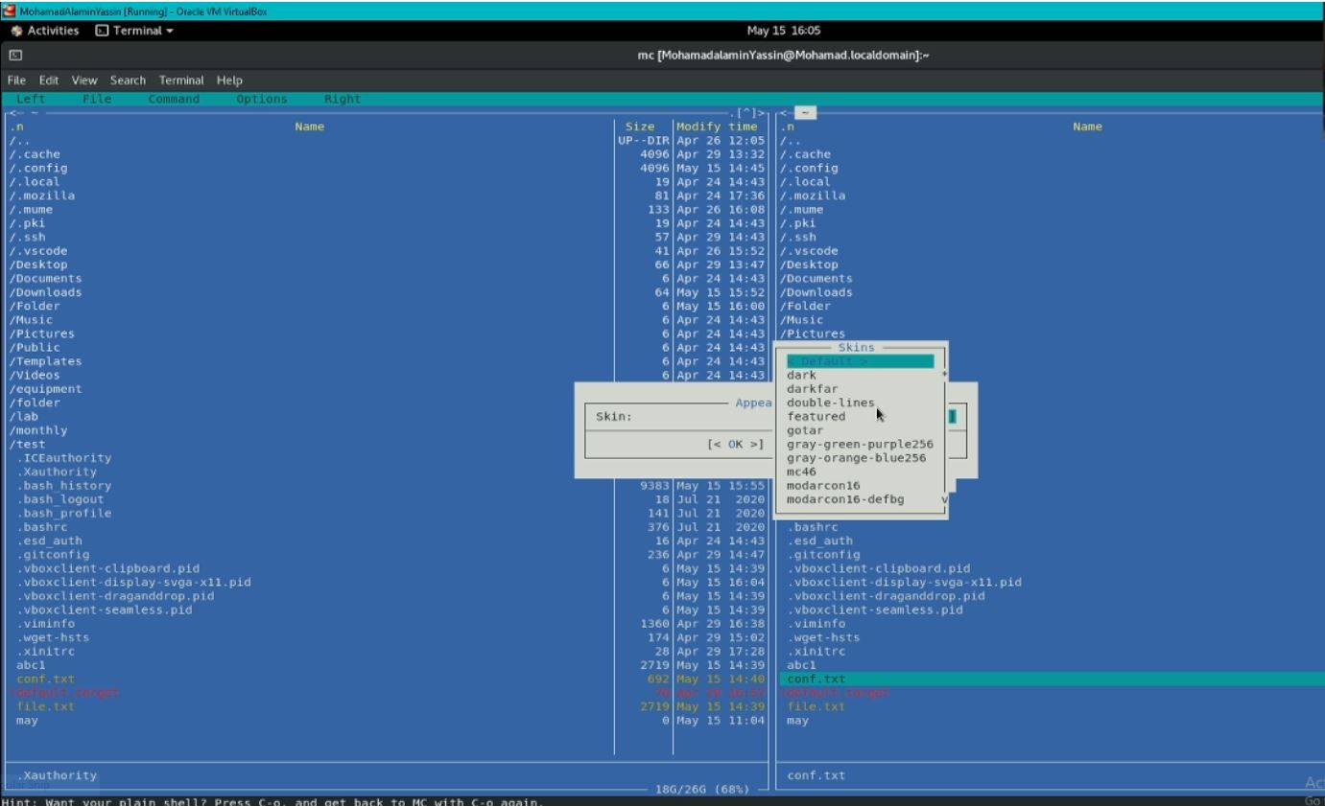 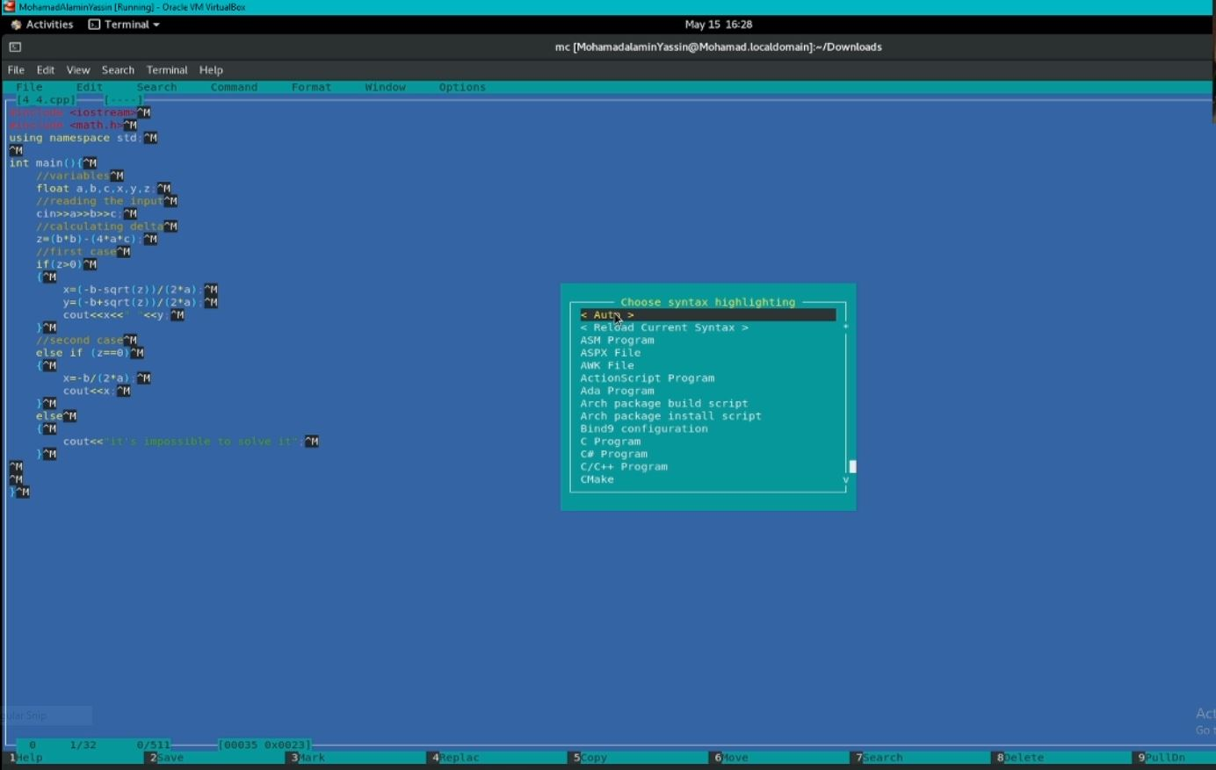 —

# Вывод В хоте работы я приобрел ряд полезных навыков в обращении,создании, перемещении, обработке, получении сведений, удалении, редактировании файлов и использовании горячих клавиш, а главное создал базу для выполнения следующих лабораторных работ.